#### Activity diagram

*Activity diagram* merupakan bentuk visual dari alur dan fitur yang berisi aktivitas yang dilakukan. Berikut beberapa *activity diagram* pada sistem yang akan dibuat:

1. Admin Login

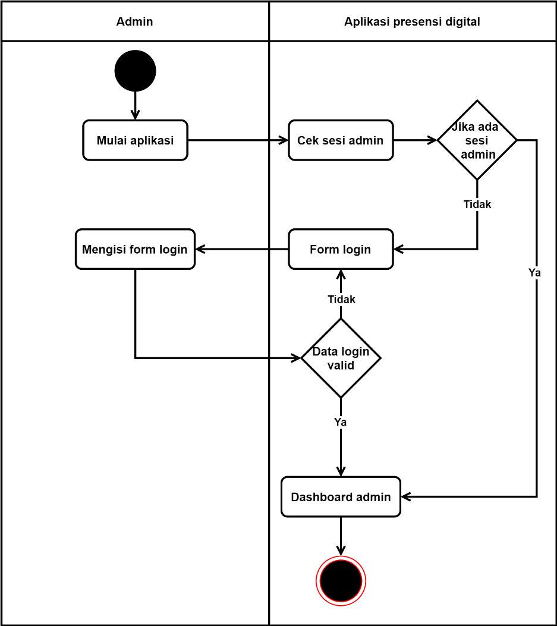*Activity* admin *login*, menggambarkan aktivitas ketika admin *login* pada *web* aplikasi presensi digital. *Activity* admin *login* dapat dilihat pada Gambar 4.2

Gambar 4. 2 *Activity* Admin *Login*

Ketika aplikasi mulai dengan mengakses domain, sistem akan mengecek sesi admin pada browser. Jika sebelumnya admin pernah *login*, maka admin akan langsung diarahkan ke menu *dashboard*. Jika tidak, admin perlu melakukan *login* dengan data yang sesuai dengan validasi data. Jika cocok, maka akan diarahkan ke *dashboard*.

1. 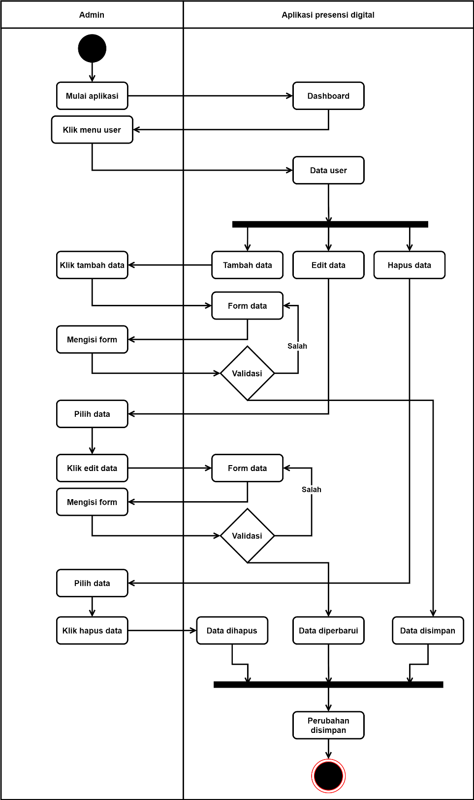Admin kelola data *user*

Gambar 4. 3 *Activity* admin kelola data *user*

*Activity* admin kelola data *user* dapat dilihat pada Gambar 4.3 dimana admin dapat menambah, mengedit dan menghapus data *user*. Ketika berada di menu *dashboard*, admin mengklik menu *user* lalu akan diarahkan ke halaman data *user*. Ada tiga opsi yang dapat dilakukan admin yaitu tambah data, edit data dan hapus data.

1. 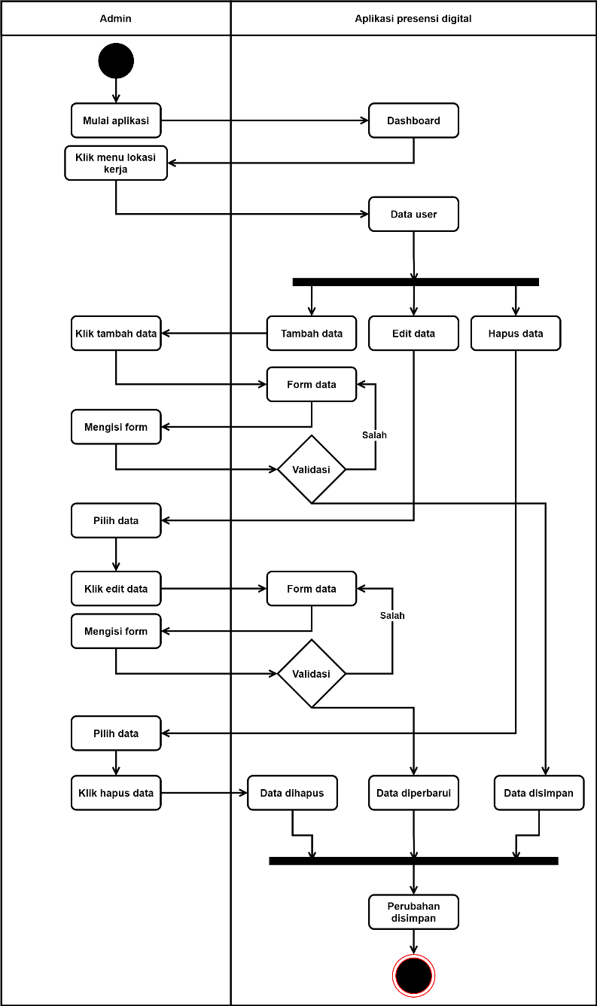Admin kelola lokasi kerja

Gambar 4. 4 Admin kelola lokasi kerja

Pada *activity* admin kelola lokasi kerja terdapat tiga opsi yaitu tambah, edit dan hapus data. Ketika berada pada halaman *dashboard*, admin mengklik menu lokasi kerja dan akan diarahkan oleh sistem ke halaman lokasi kerja. *Activity* admin kelola lokasi kerja dapat dilihat pada Gambar 4.4.

1. 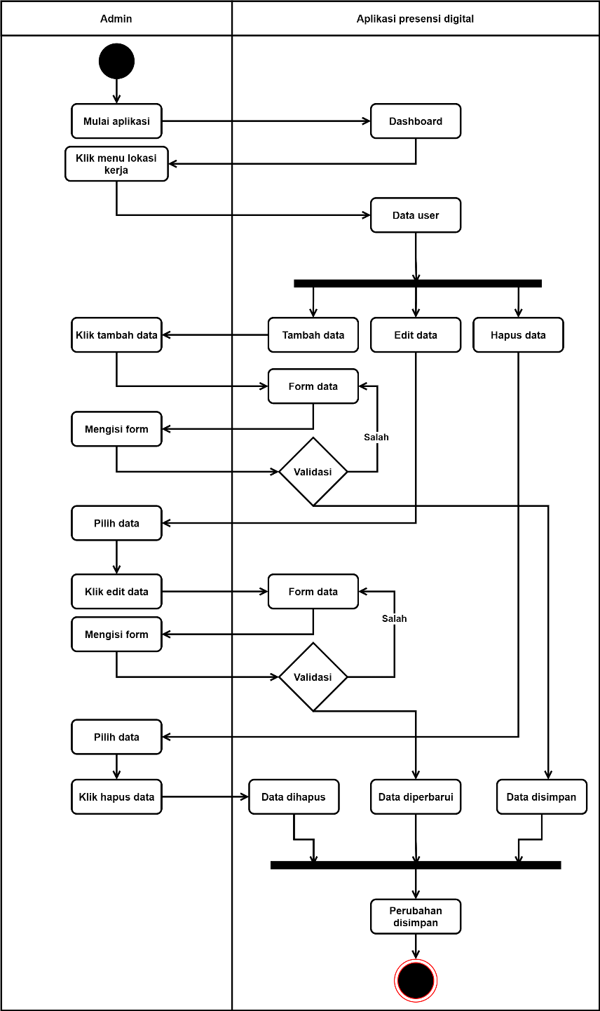Admin kelola data jadwal

Gambar 4. 5 Admin kelola data jadwal

Ketika berada dalam menu *dashboard*, admin kemudian mengklik menu jadwal dan akan diarahkan ke halaman data jadwal oleh sistem. Ada tiga opsi pada menu data jadwal yaitu, tambah data, edit data dan hapus data. *Activity* admin kelola data jadwal dapat dilihat pada Gambar 4.5.

1. 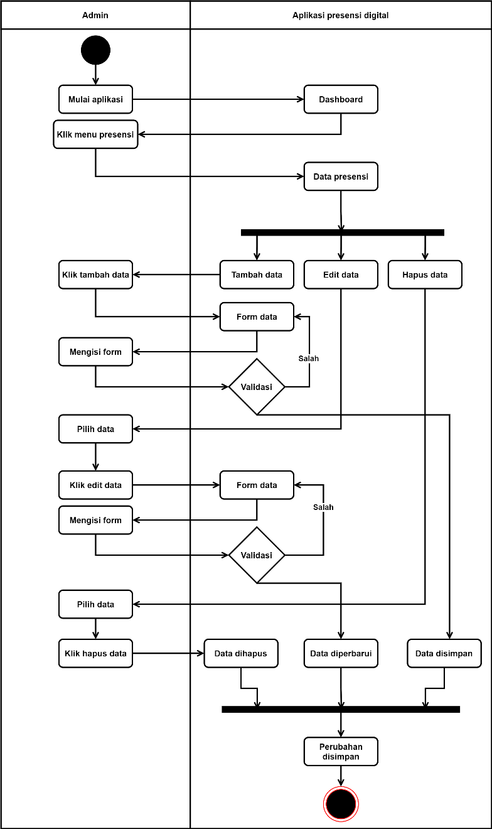Admin kelola data presensi

Gambar 4. 6 Admin kelola data presensi

Ketika sudah berada di *dashboard*, admin kemudian mengklik menu presensi dan akan diarahkan ke halaman data presensi yang menampilkan daftar presensi pegawai . Ada tiga opsi pada menu data jadwal yaitu, tambah data, edit data dan hapus data. *Activity* admin kelola data presensi dapat dilihat pada Gambar 4.6.

1. *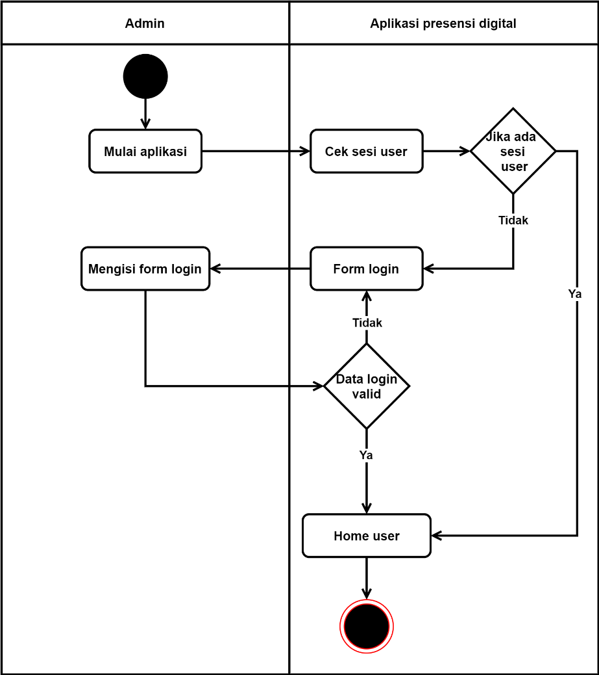User* login

Gambar 4. 7 *User login*

Ketika data *login* telah tersimpan pada sesi *user* maka akan langsung diarahkan ke *home user*. Jika belum *user* akan diminta untuk mengisi *form login* yang ada, kemudian akan diarahkan ke halaman *home user*. *Activity user login* dapat dilihat pada Gambar 4.7.

1. *User presensi*

Pada *user* presensi bagian 1 dijelaskan bahwa ketika berada pada halaman *home*, *user* memilih menu presensi. Jika terdeteksi hari libur, maka presensi tidak ada. Jika tidak maka akan ditampilkan informasi presensi untuk *user. User* dapat melakukan presensi sesuai jadwal yang telah ditentukan. Adapun *activity user* presensi bagian 1 dapat dilihat pada Gambar 4.8.

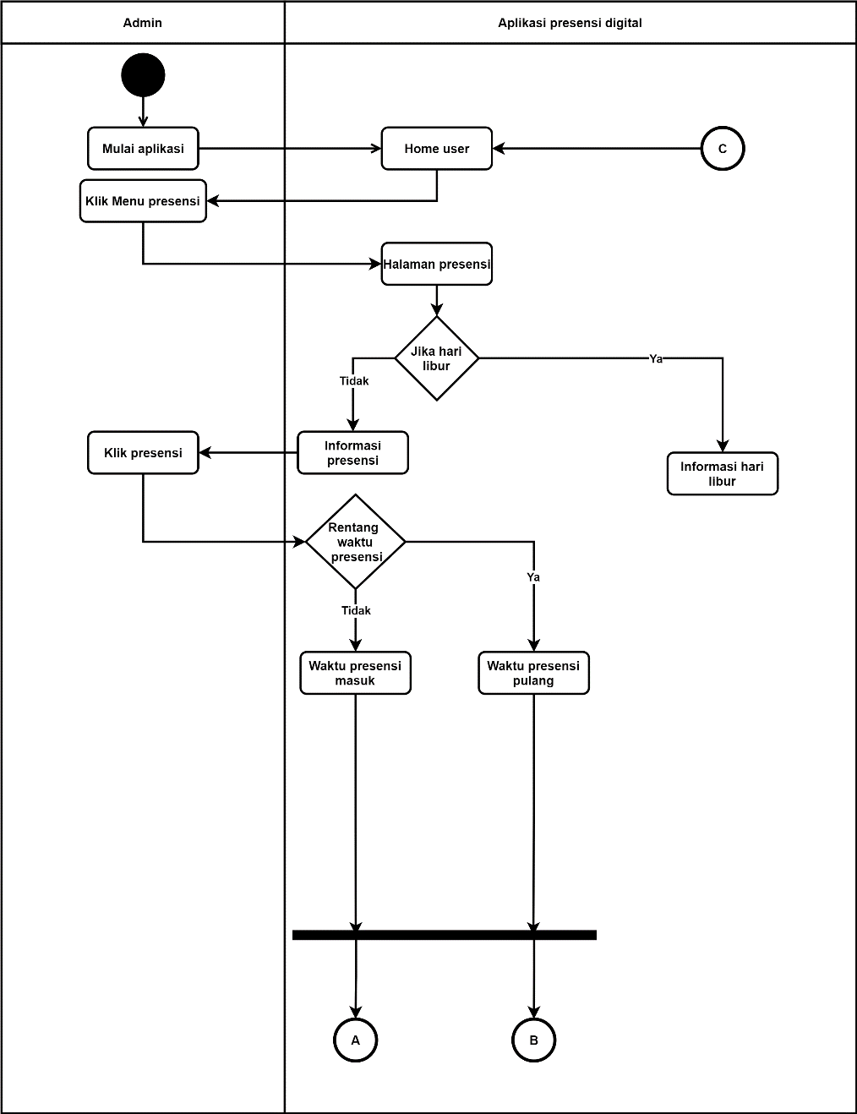Gambar 4. 8 *User* presensi bagian 1

*User* presensi bagian 2, merupakan lanjutan dari aktivitas *user* presensi bagian 1. Pada diagram ini selanjutnya *user* akan melakukan *input* presensi, dan sistem akan mengecek apakah *user* berada dalam radius lokasi kerja pada *database*. Jika tidak, *user* akan mendapat sebuah notifikasi bahwa sedang berada diluar radius lokasi kerja, jika berada dalam radius lokasi kerja, *user* dapat melakukan presensi menggunakan *face recognition*. *Activity user* presensi bagian 2 dapat dilihat pada Gambar 4.9.

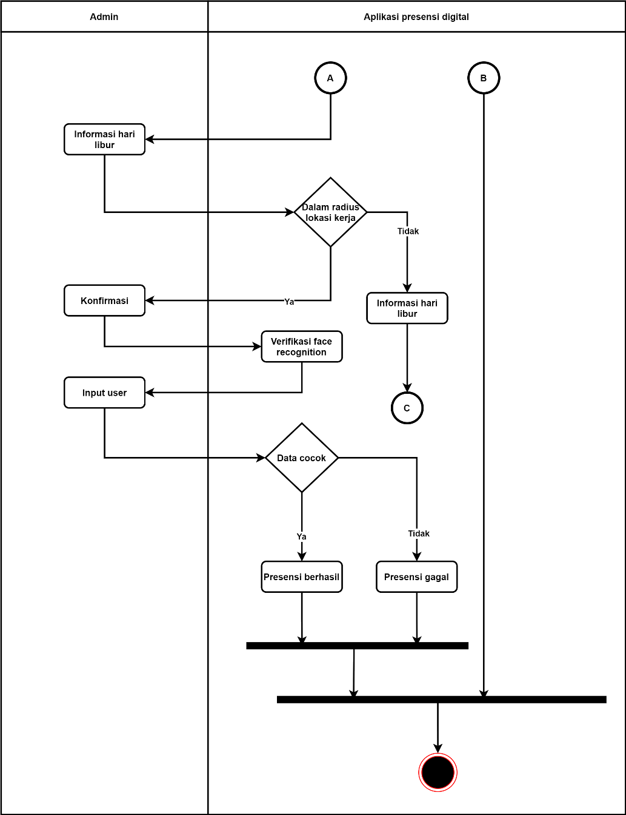Gambar 4. 9 *User* presensi bagian 2

1. *User cek* riwayat presensi

*Activity user* cek riwayat presensi menggambarkan aktivitas admin dan sistem ketika user melakukan cek pada riwayat presensi yang telah mereka lakukan. *User* dapat melakukan cek riwayat presensi dengan klik menu riwayat presensi pada aplikasi. *Activity user* cek riwayat presensi dapat dilihat pada Gambar 4.10.

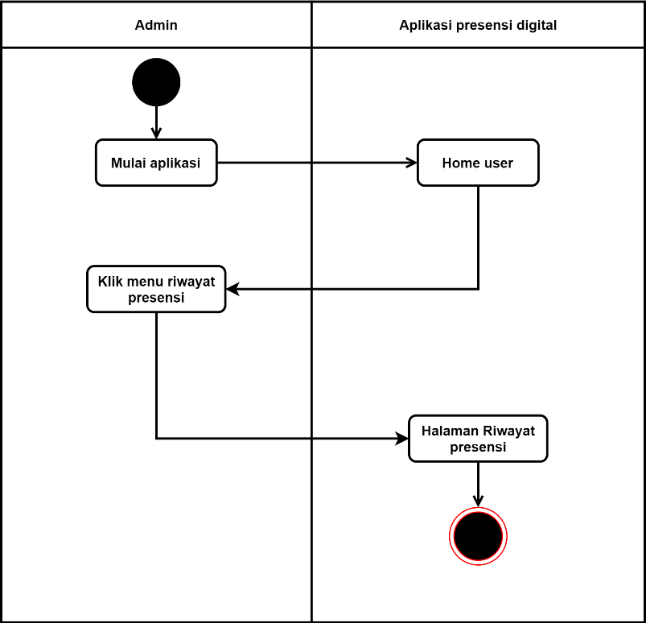Gambar 4. 10 *User* cek riwayat presensi

#### Sequence Diagram

*UML sequence diagram* adalah diagram interaksi yang merinci bagaimana operasi dilakukan. Mereka menangkap interaksi antar objek dalam konteks interaksi. *Sequence* diagram adalah fokus waktu yang menunjukkan urutan interaksi secara visual dengan sumbu vertikal diagram untk mewakili waktu pesan apa yang dikirimkan dan kapan. Diagram *sequence* dibagi berdasarkan *case-case* sebagai berikut.

1. Admin Login

Admin *login* menggambarkan urutan aktivitas yang dilakukan admin ketika *login*. Adapun *sequence diagram* yang dapat dilihat pada Gambar 4.12. Proses diawali dengan admin yang membuka halaman *login* dan menginputkan data login dari aplikasi *web*. Server akan memproses data login admin, dengan 2 alternatif yang dihasilkan yaitu data login valid, dimana admin diarahkan menuju halaman dashboard dan data login tidak valid, admin akan mendapatreturn message email atau password salah.

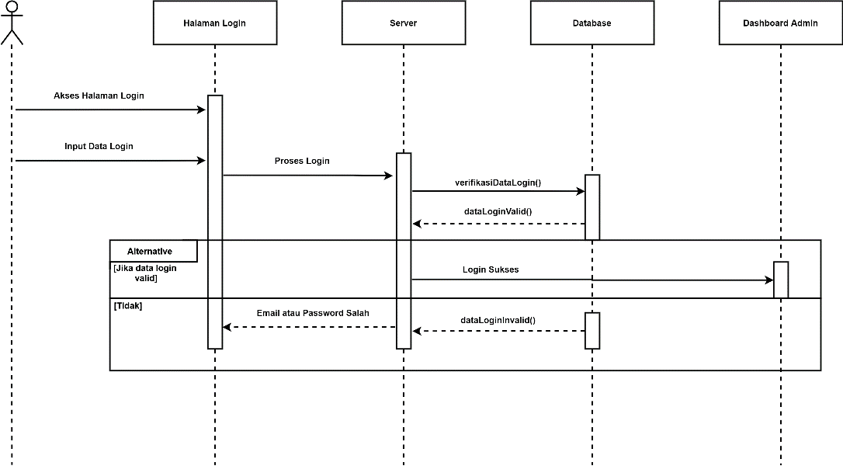Gambar 4. 12 Admin Login

1. Admin Kelola Data User

Admin kelola data *user* menggambarkan urutan diman admin dapat mengelola data *user*. Adapun *sequence* admin kelola data *user* dapat dilihat pada Gambar 4.13. Pada halaman dashboard, admin lelu memilih menu data user dimana sistem akan menampilkan halaman data user. Pada halaman data user, admin memiliki 3 opsi yang bisa dipilih terhadap data user yaitu, tambah data, edit dan hapus data user.

Gambar 4. 13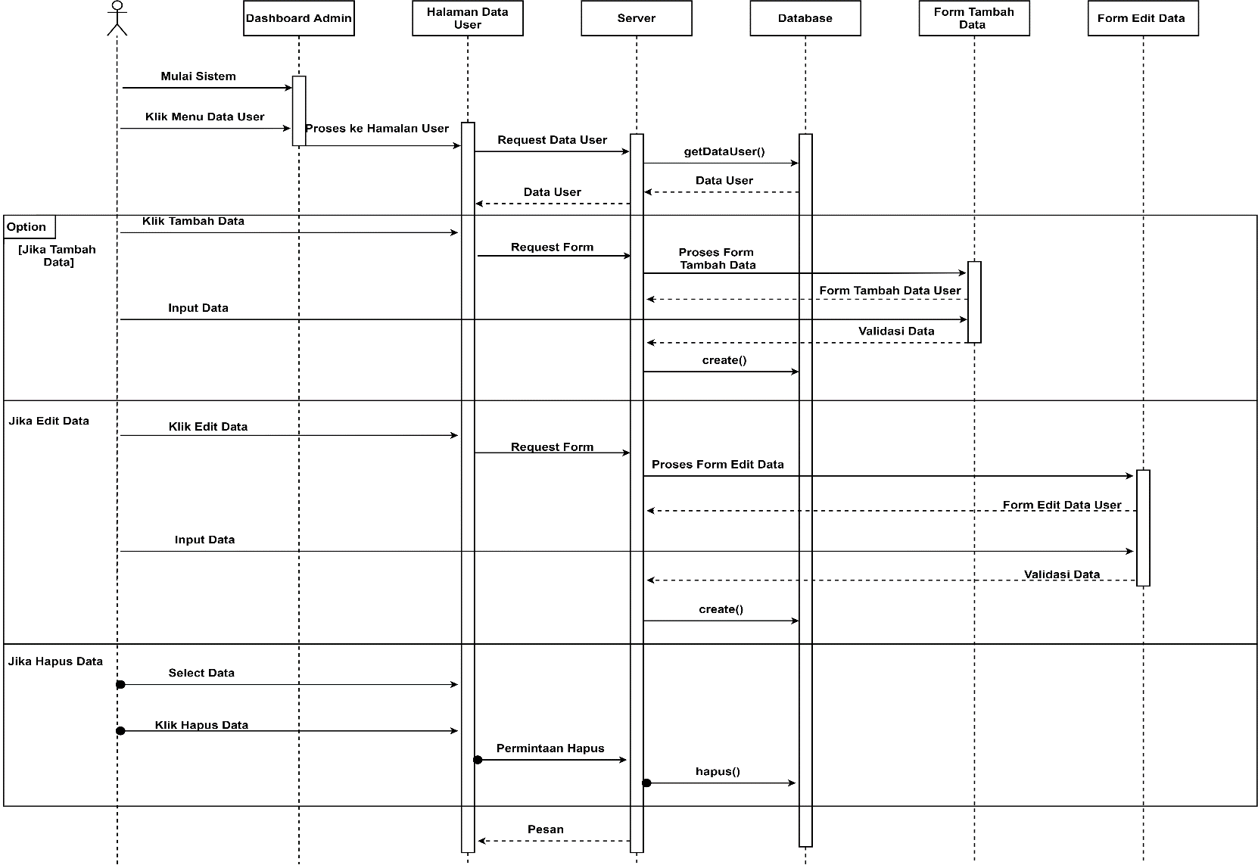 Admin Kelola Data User

1. Admin Kelola Data Lokasi Kerja

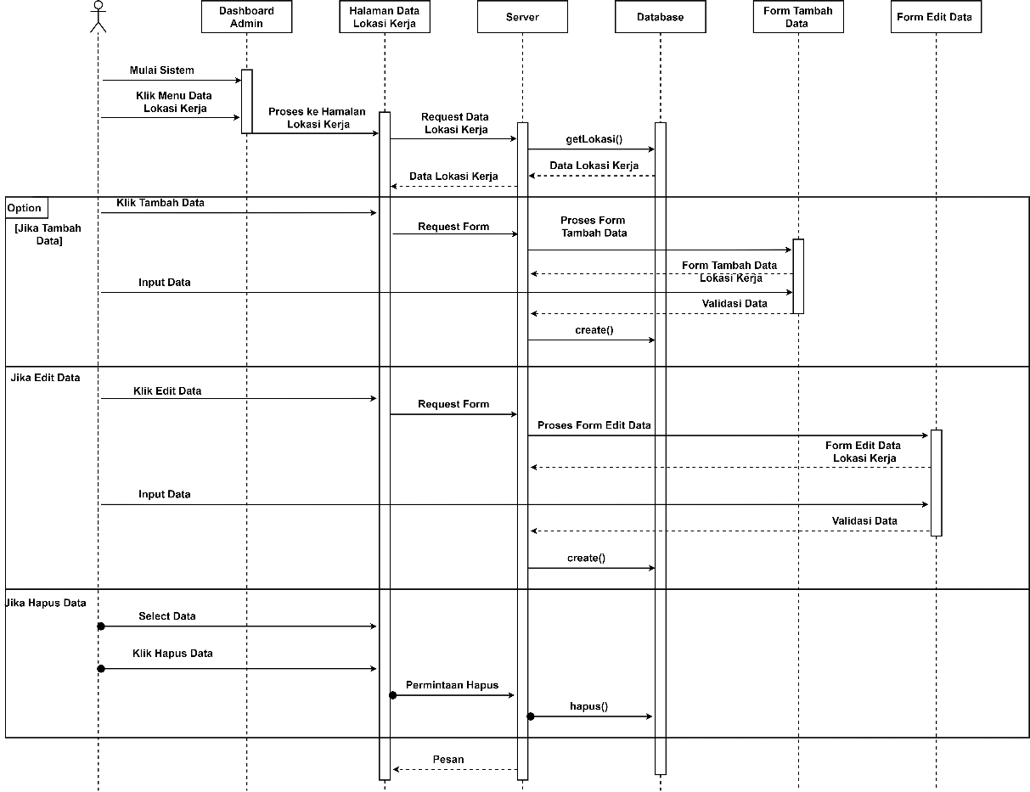*Sequence* admin kelola data lokasi kerja dapat dilihat pada Gambar 4.14. Pada halaman dashboard, admin lelu memilih menu data lokasi kerja dimana sistem akan menampilkan halaman data lokasi kerja. Pada halaman data lokasi kerja, admin memiliki 3 opsi yang bisa dipilih terhadap data lokasi kerja yaitu, tambah data, edit dan hapus data.

Gambar 4. 14 Admin Kelola Data Lokasi Kerja

1. Admin Kelola Data Jadwal

*Sequence* admin kelola data jadwal dapat dilihat pada Gambar 4.15. Pada halaman dashboard, admin lelu memilih menu data jadwal dimana sistem akan menampilkan halaman data jadwal. Pada halaman data jadwal, admin memiliki 3 opsi yang bisa dipilih terhadap data jadwal yaitu, tambah data, edit dan hapus data

Gambar 4. 15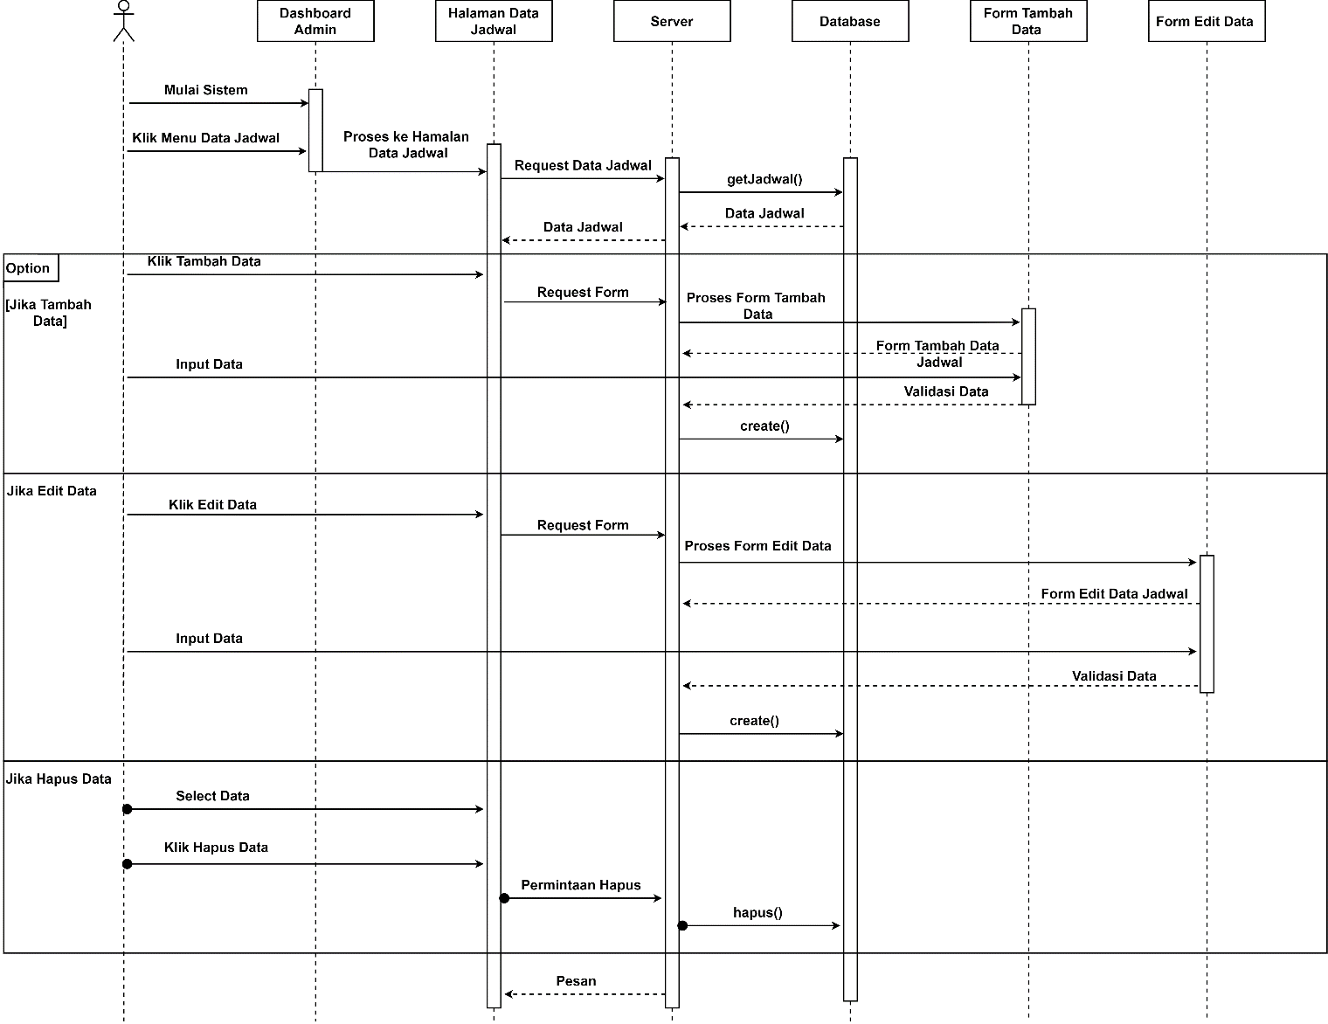 Admin Kelola Data Jadwal

1. Admin Kelola Data Presensi

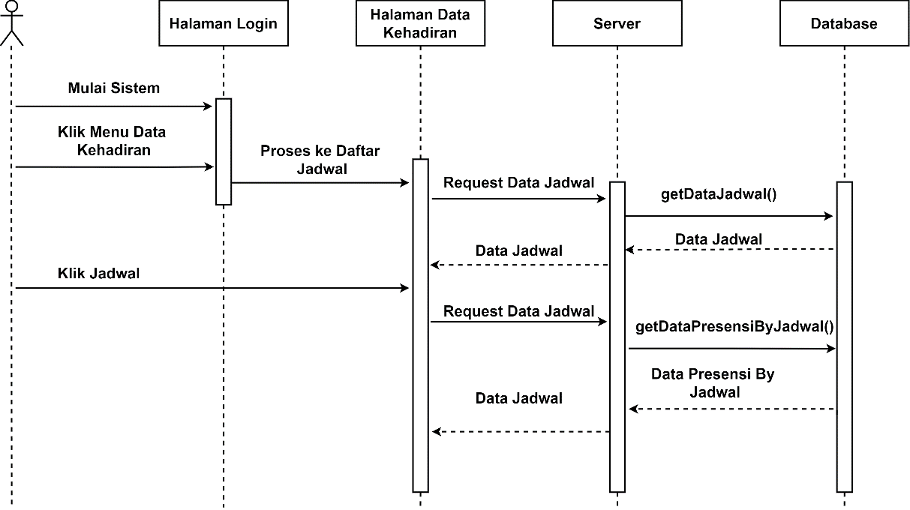*Secuence* admin kelola data presensi dapat dilihat pada Gambar 4.16. Ketika sudah berada di dashboard, admin kemudian mengklik menu kehadiran dan akan diarahkan ke halaman data presensi yang pertama kali menampilkan daftar jadwal yang telah dibuat.

Gambar 4. 16 Admin Kelola Data Presensi

1. User Login

*Sequence user login* dapat dilihat pada Gambar 4.17. Proses diawali dengan *user* yang membuka halaman *login* dan menginputkan data login dari aplikasi mobile. Server akan memproses data login dari user, dengan 2 alternatif yang dihasilkan nantinya yaitu data login valid, *user* akan diarahkan ke home *user* dan data login invalid, *user* mendapatkan *return* message email atau password salah.

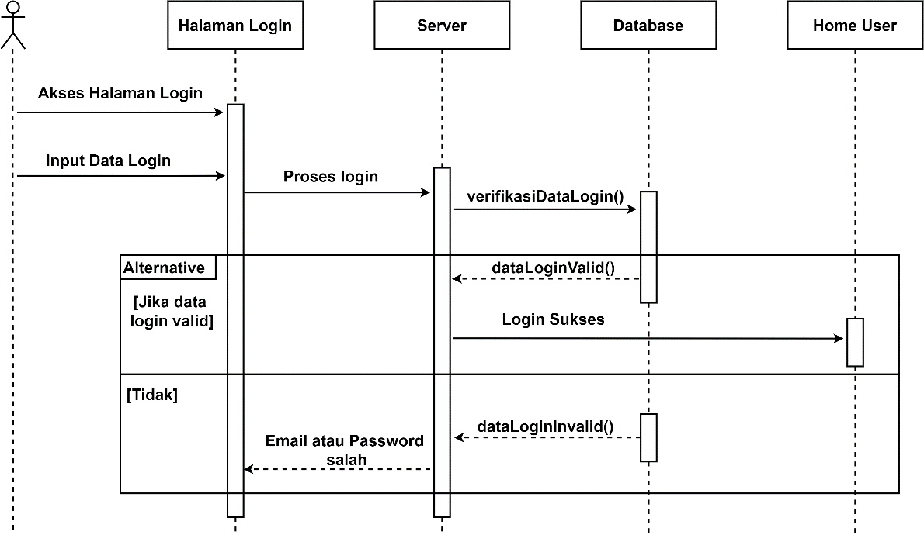Gambar 4. 17 *User Login*

1. User Presensi

*Sequence* user presensi dapat dilihat pada Gambar 4.18. Saat berada di aplikasi, user dapat klik pada tab navigasi presensi dan melakukan presensi sesuai jadwal yang telah di buat admin sebelumnya. Jadwal ini akan berlaku setiap hari, kecuali hari libur. Proses presensi akan menggunakan lokasi kantor dan pengenalan wajah. Jika data tidak sesuai maka proses presensi akan dibatalkan.

Gambar 4. 18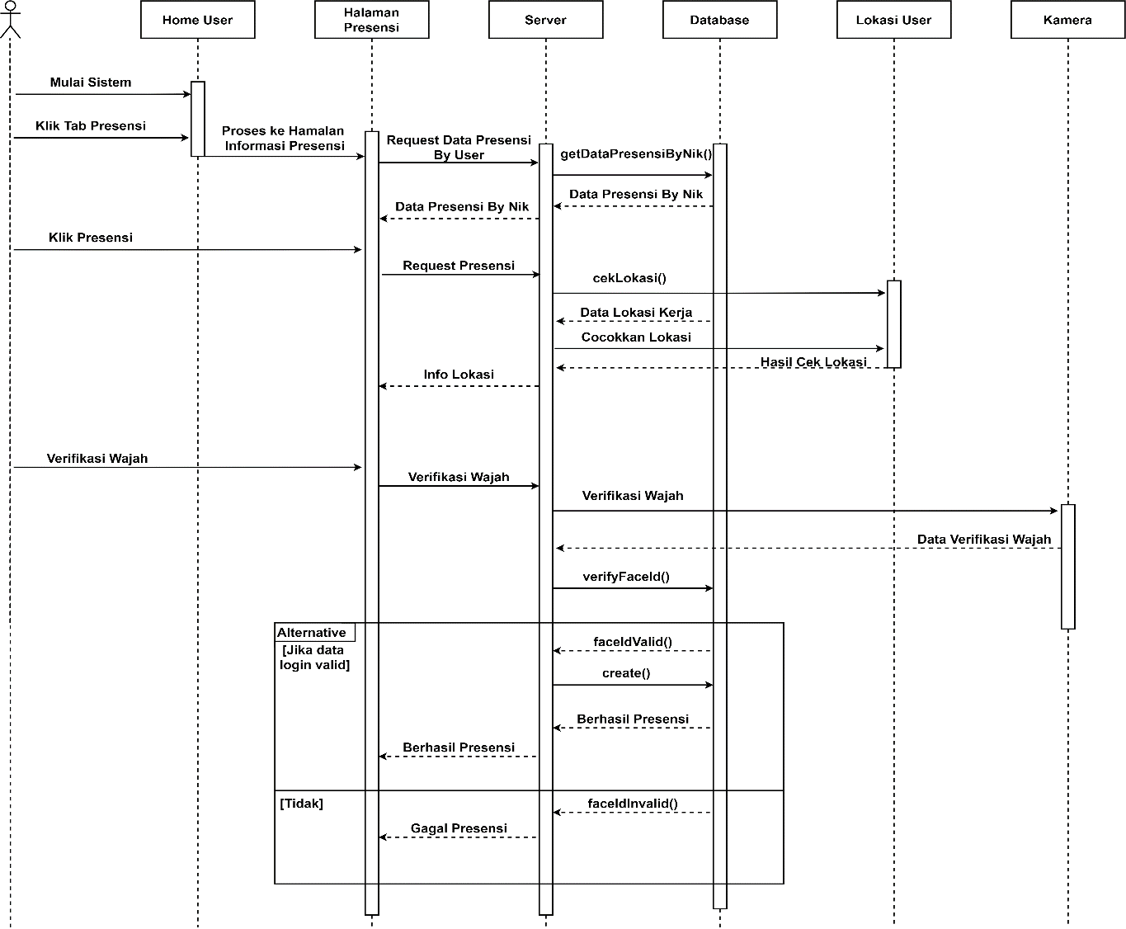 *User Login*

1. User Cek Riwayat Presensi

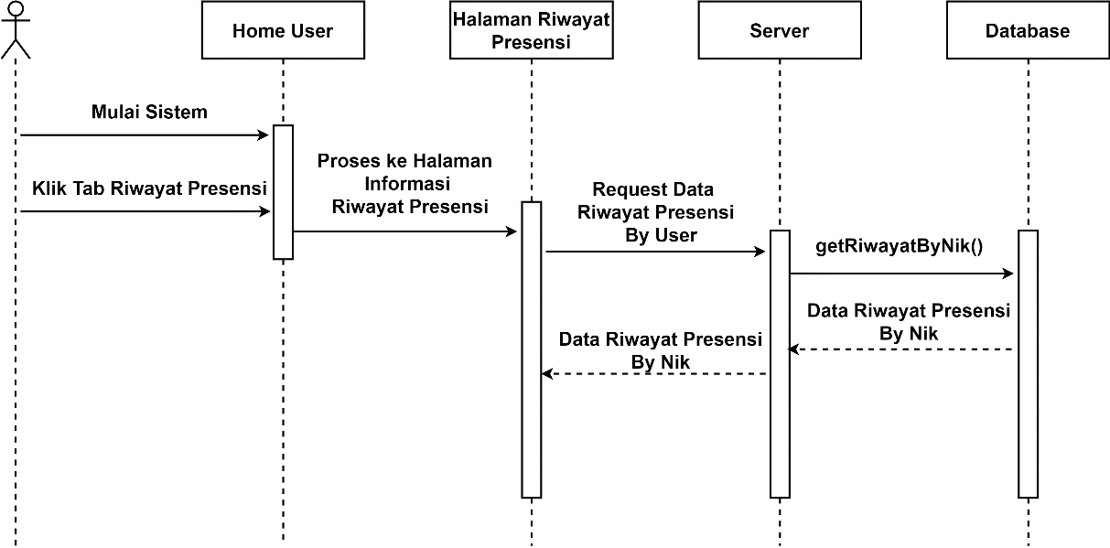*Sequence* user cek riwayat presensi dapat dilihat pada Gambar 4.19. Saat berada di aplikasi, user dapat klik pada tab navigasi cek riwayat presensi dan melihat riwayat presensi yang telah dilakukan.

Gambar 4. 19 *User* Cek Riwayat Presensi

#### Desain Interface

1. Website
2. 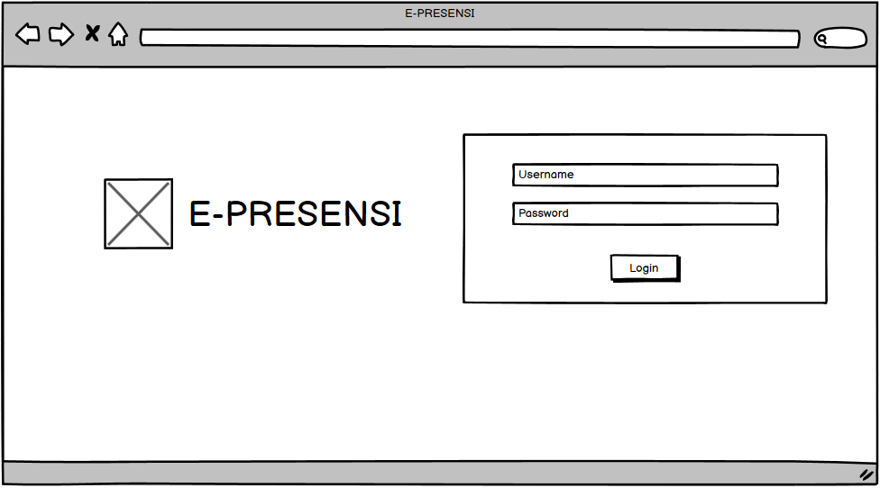Admin Login
3. 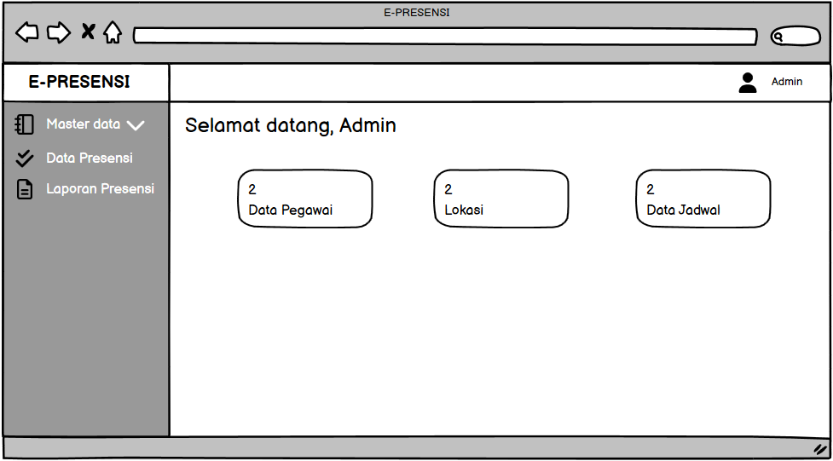Admin Dashboard
4. 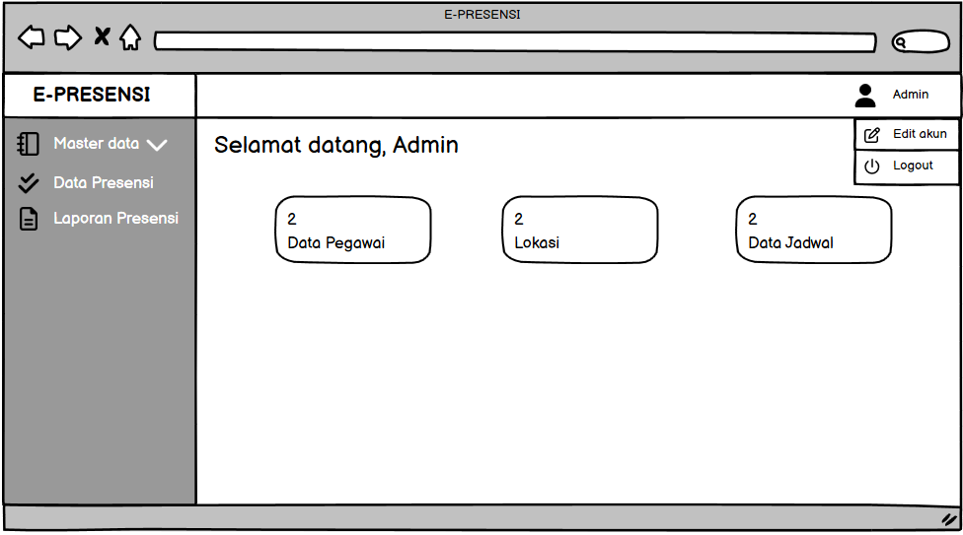Drop down profile admin
5. 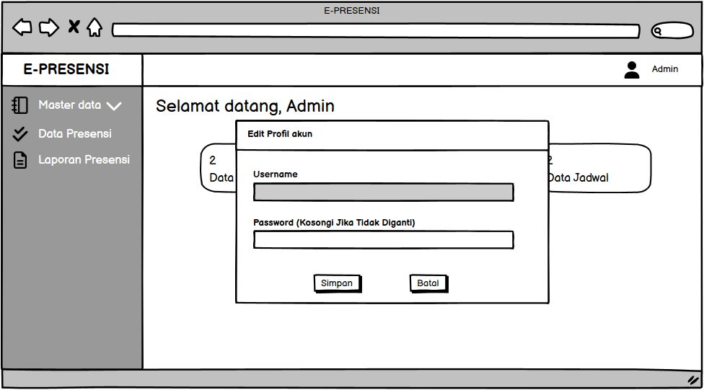Popup edit akun admin
6. 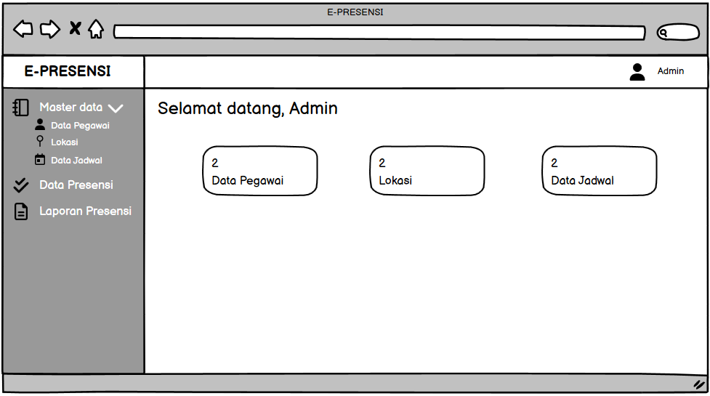Dropdown master data
7. 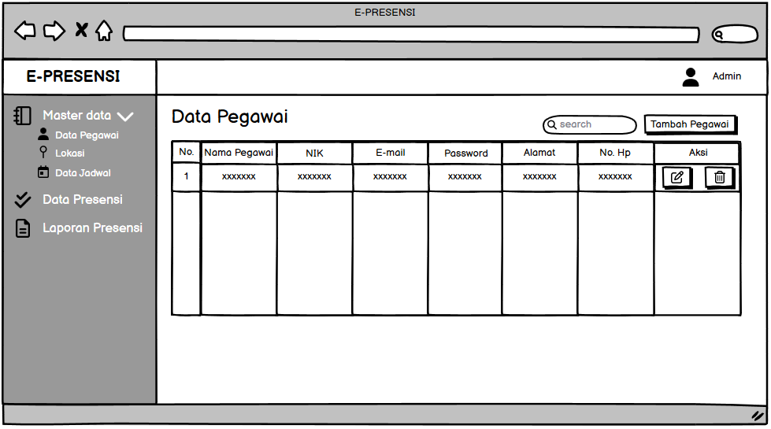 Menu data pegawai
8. 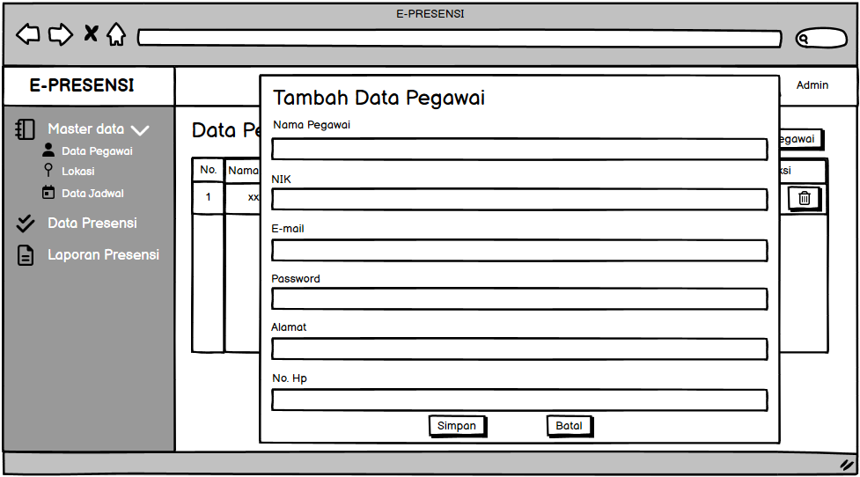Tambah data pegawai
9. 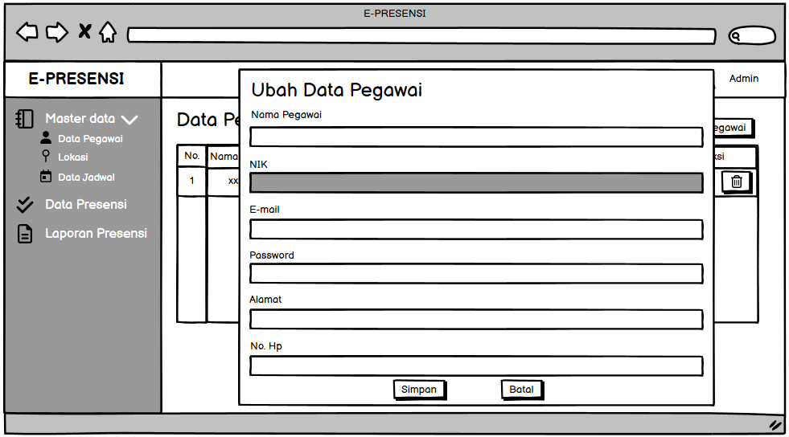Ubah data pegawai
10. 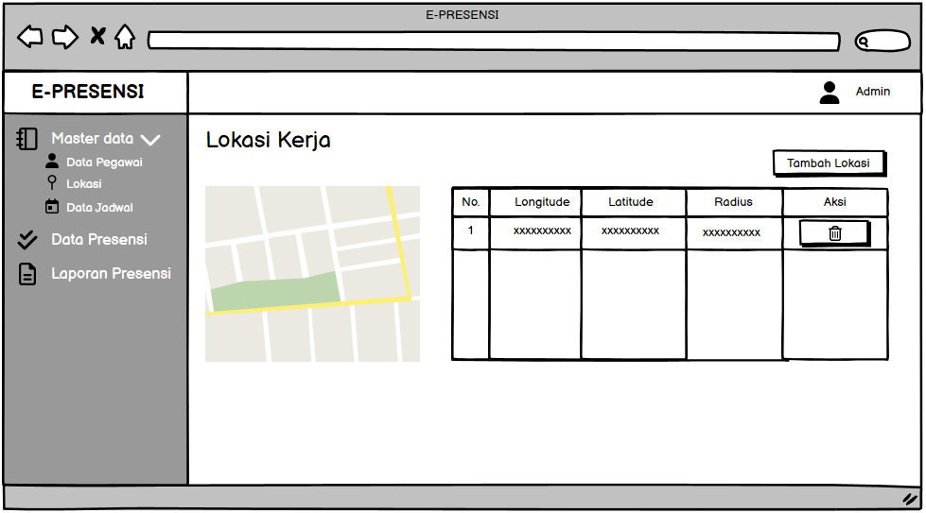Lokasi kerja
11. 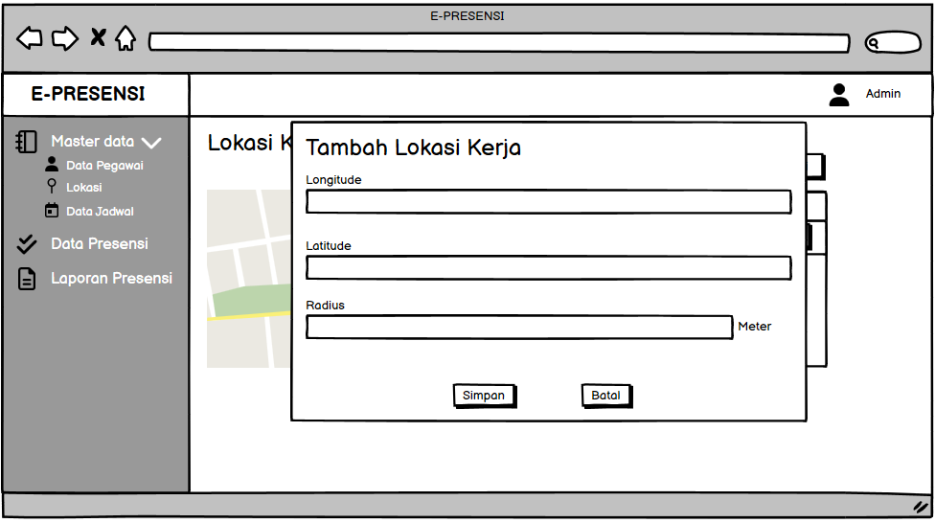Tambah Lokasi
12. 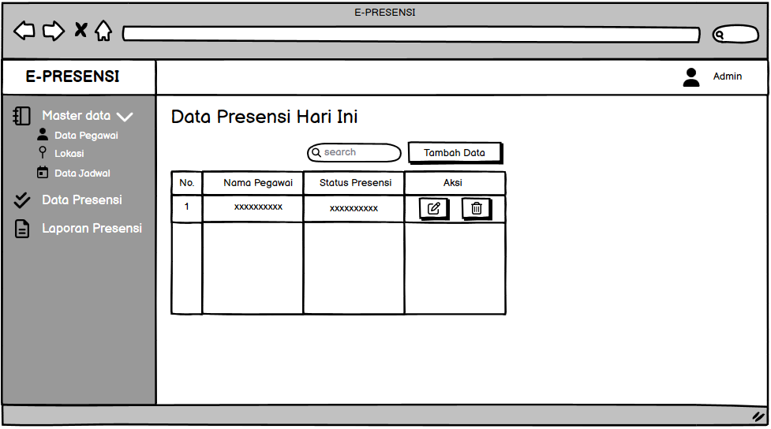Data presensi hari ini
13. 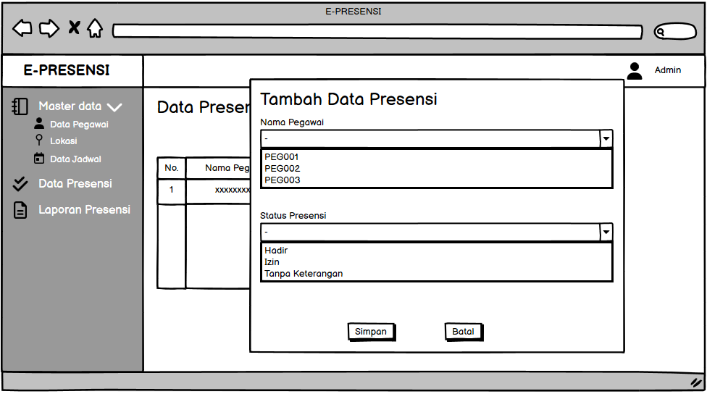Tambah data presensi
14. 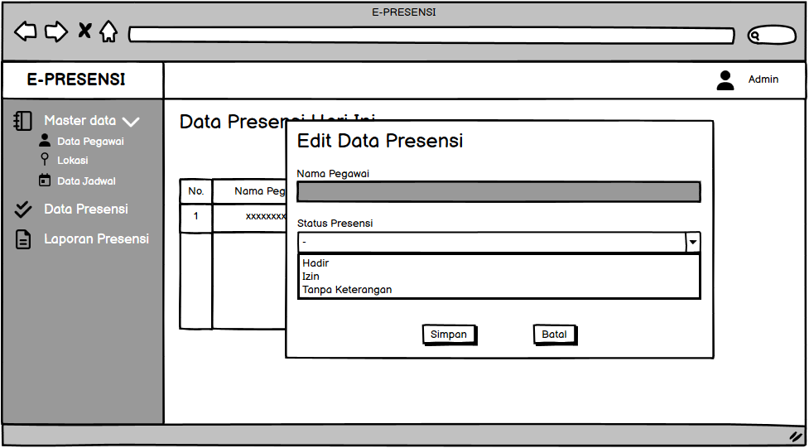Edit presensi
15. 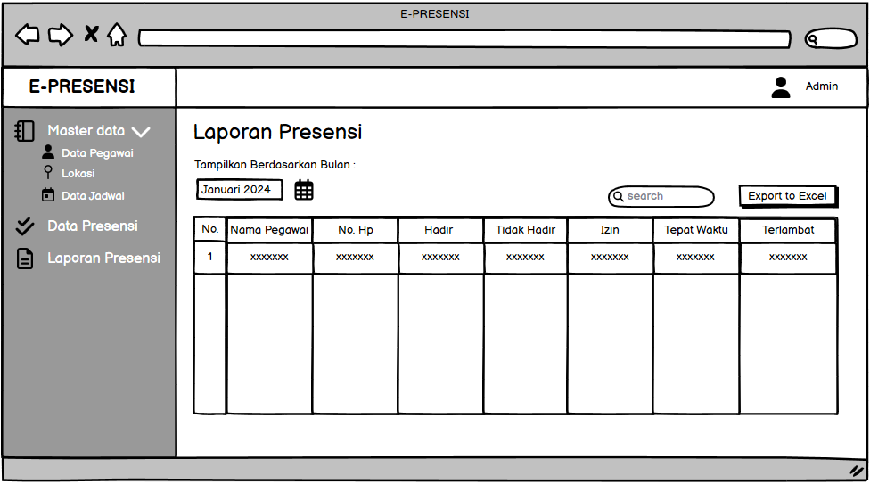Laporan presensi
16. Android
17. 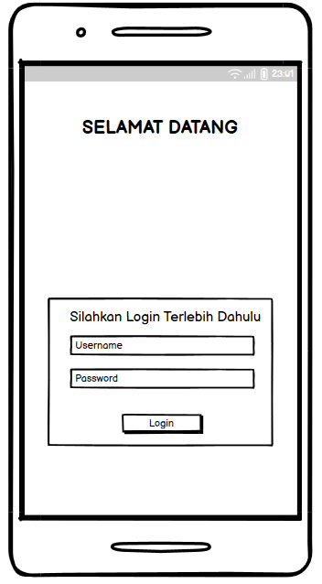User login
18. 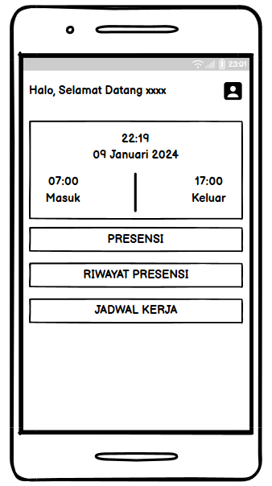Dashboard
19. 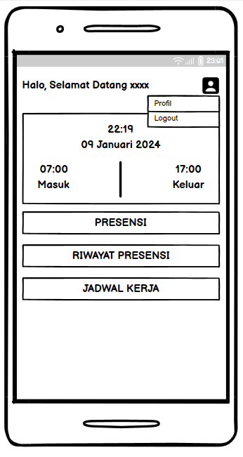Profile button
20. 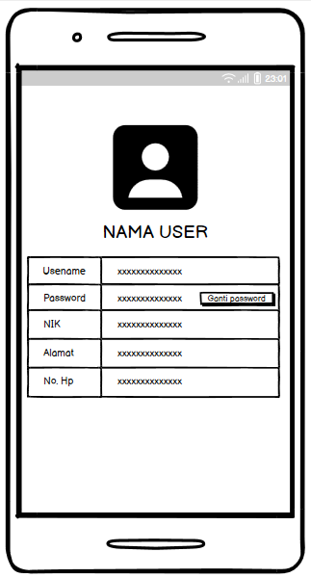Page profile
21. 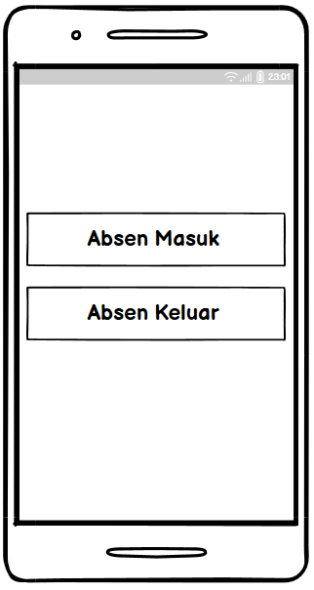Page presensi
22. 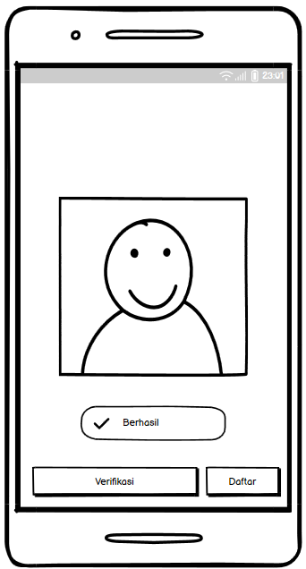Page verifikasi presensi
23. 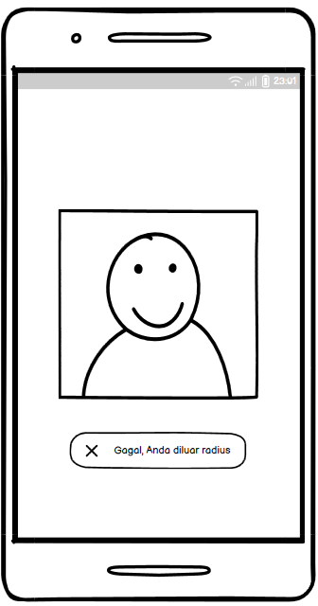Gagal presensi
24. 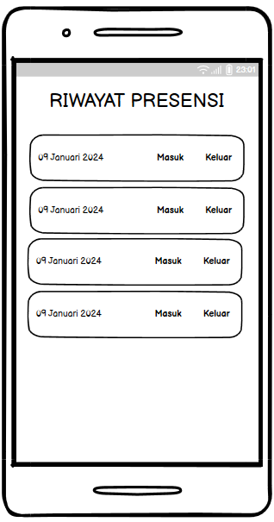Riwayat presensi